**EXAMEN DE RECUPERACIÓN**

PERÍODO ACADÉMICO: II TÉRMINO 2010 - 2011

MATERIA: GEOLOGÍA ESTRUCTURAL Y DE PETRÓLEO

PROFESOR: ING. EUGENIO NÚÑEZ DEL ARCO

**TEORÍA**

1. (20 puntos) DESCRIBA LOS CRITERIOS MAS COMUNES QUE SE UTILIZAN PARA RECONOCER:
   1. FALLAS
   2. DISCORDANCIAS
2. (20 puntos) DEFINA LOS SIGUIENTES PLIEGUES:
   1. Isoclinal Inclinado
   2. Volcado
   3. Recumbente
   4. Anguloso (Chevron)
   5. Simétrico.

**PRÁCTICA**

PROBLEMA 1 (30 puntos)

Una falla gravitacional de rumbo N 70º W con buzamiento 25º SW, atraviesa un terreno sin relieve y corta dos vetas (A y B). Los datos son como sigue:

|  |  |  |  |
| --- | --- | --- | --- |
| VETA | RUMBO/BUZAMIENTO | DISTANCIA PARED SUR | DISTANCIA PARED NORTE |
|  |  | (metros) | (metros) |
| A | N 15º W / 20 NE | 0 | 400 |
| B | N 50º E / 35º NW | 1200 | 800 |

Determinar:

1. Desplazamiento Neto (DN)
2. Rake o pitch del DN
3. Dirección de la proyección horizontal del DN
4. Inclinación (plunge) del DN
5. Movimiento relativo de bloques.

PROBLEMA 2 (30 puntos)

Un tramo del río Napo del oriente ecuatoriano, que fluye en dirección sur, corta las calizas de la formación petrolífera Napo que en ese sector tienen rumbo/ buzamiento N 40º W / 35º SW. Determinar el espesor de dichas calizas, si su base aflora a una altura de 900 metros y su tope a 650 metros. El ancho del afloramiento a lo largo del río Napo como se presenta en un mapa, es de 700 metros.

RESPUESTAS

PRIMER TEMA (20 puntos):

a) LOS CRITERIOS MÁS COMUNES QUE SE UTILIZAN PARA RECONOCER FALLAS SON:

* Repetición u omisión de estratos (en rocas estratificadas).-

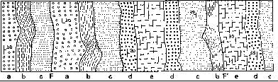

Los estratos se repiten o se omiten (ver F y F´)

* Rasgos característicos de los planos de fallas:
  + 1. Brecha de falla, que consiste en fragmentos macroscópicos angulares y subangulares de rocas, producto de la trituración. Se presentan a lo largo del plano de falla.
    2. Milonita o micro brecha, representa el material pulverizado de la roca, por efecto del movimiento. Ocurre comúnmente en el plano de falla.
    3. Espejo de fricción, conocido comúnmente como slickensides, consiste en regiones pulidas y estriadas producto de la fricción, a lo largo del plano de falla.



Brecha de falla

* Truncamiento de la estructura interna en el frente de una montaña.

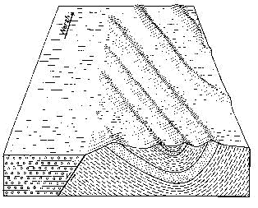

* Silicificación y mineralización.

Las fallas son conductos susceptibles de ser ocupados por soluciones endógenas o exógenas generalmente de sílice, o mineralización; por lo tanto, son criterios para reconocer su existencia (de la falla).

* Cambios bruscos en facies sedimentarias

En contacto rocas genéticamente de diferentes ambientes que se emplazan en una cuenca sedimentaria, son criterios para reconocer fallas.

* Criterios Fisiográficos:

1 Escarpas de falla

2 Escarpas de pié de monte

3 Facetas triangulares

4 Fuentes de agua alineadas

5 Desplazamientos violentos (en ángulo recto) en la trayectoria de los causes de los río

6 Presencia de rápidos o cascadas en los ríos

7 Lagos confinados.

1 TEMA (b). LOS CRITERIOS MÁS COMUNES QUE SE UTILIZAN PARA RECONOCER DISCORDANCIAS SON:

* Presencia de conglomerado, encima de la superficie discordante

(Conglomerado basal) Los materiales que constituyen dicho conglomerado, corresponden a las rocas preexistentes.

* Cambios bruscos en grado de diagénesis de las rocas, en cada lado de la superficie de discordancia
* Cambios bruscos en grado de diastrofismo (tectonismo) de las rocas en cada lado de la superficie de discordancia
* Cambios bruscos en color de las rocas, en cada lado de la superficie de discordancia

SEGUNDO TEMA 20 puntos):

a)- Isoclinal Inclinado.

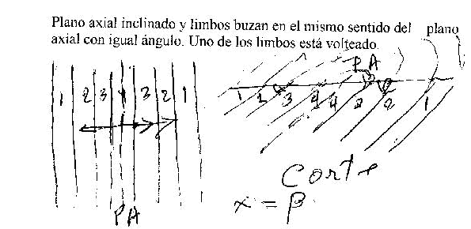

b- Pliegue Volcado

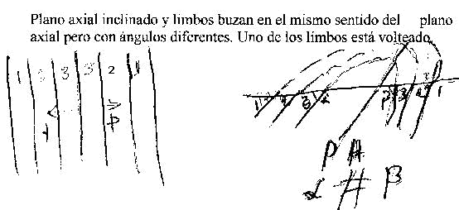

c) Pliegue Recumbente.

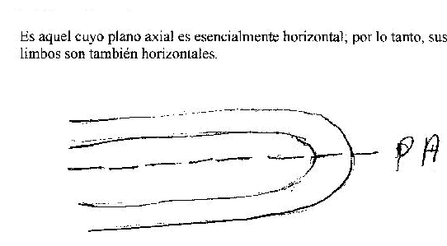

d) Pliegue Anguloso

Pliegue en el que sus ejes o charnelas se presentan en ángulo agudo

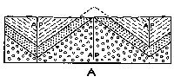

e) Pliegue Simétrico

Plano Axial esencialmente vertical y sus flanco inclinan en sentido opuesto con ángulos iguales.

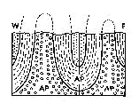

PRÁCTICA

PROBLEMA 1 (30 puntos)

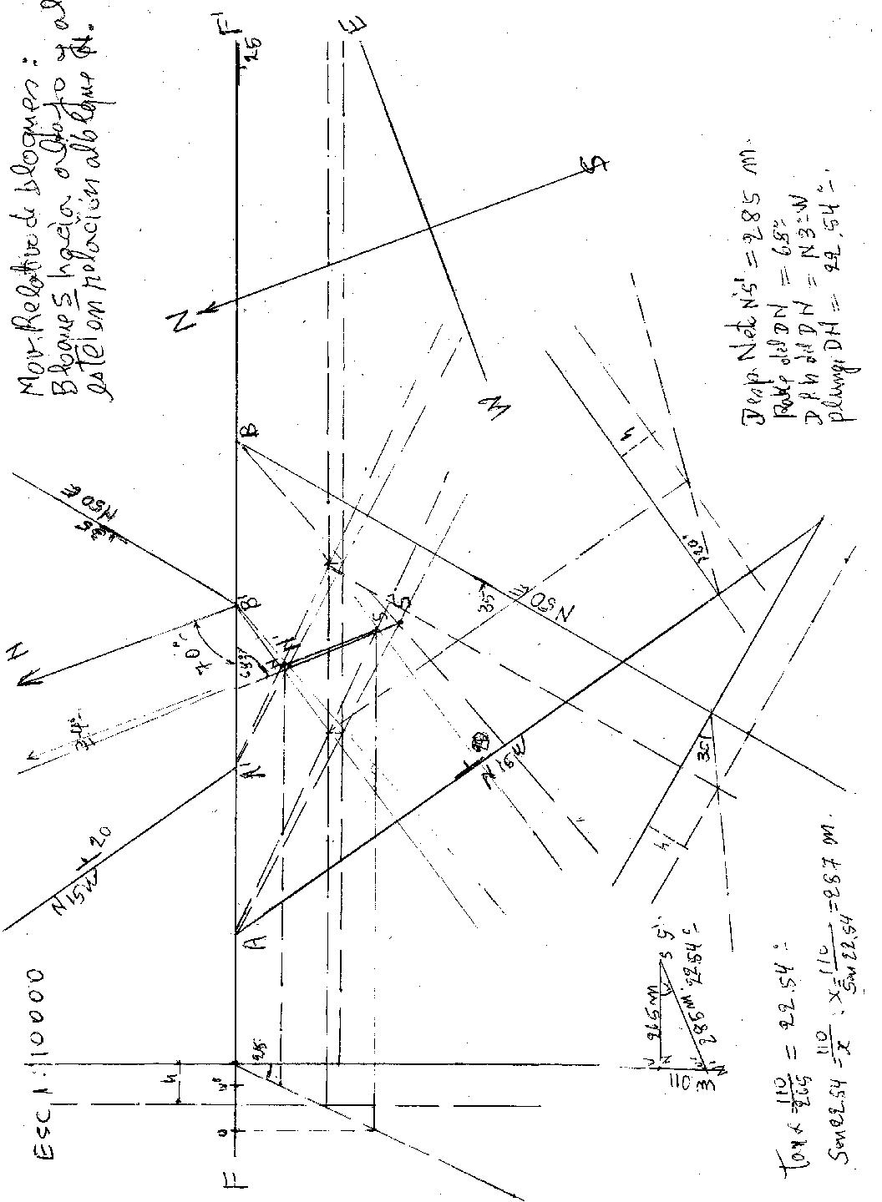

PROBLEMA 2 (30 puntos)

